案例实现
- 结构分析
图4-1所示的“音乐盒”可以看做一个大盒子，用<div>标记进行定义。大盒子的上面为文本内容，可以通过在<div>标记中嵌套<h2>和<p>标记来实现；大盒子的下面为图像，通过在<div>标记中嵌套<img />标记来实现。效果图4-1对应的结构如图4-8所示。
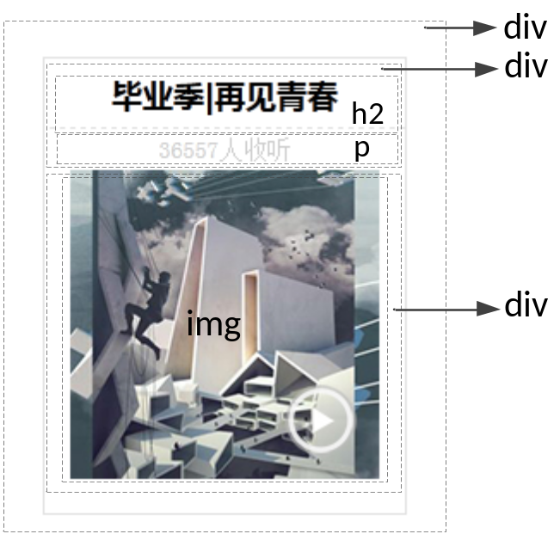
- 结构分析
- 样式分析
实现效果图4-1所示样式的思路如下：
- 通过最外层的大盒子对音乐盒进行整体控制，需要对其设置宽度、高度、边框及文本居中等样式。
- 设置文本模块中“毕业季…”的样式，主要控制其文本大小、字体、高、行高、边框。
- 设置文本模块中“36557人收听”的样式，主要控制其文本大小、颜色、高及行高。
- 制作页面结构
根据上面的分析，使用相应的HTML标记来搭建网页结构，如【example07】所示。
【example07】
- <body>
- <div class="all">
- <div class="text">
- <h2 class="header">毕业季|再见青春</h2>
- <p>36557人收听</p>
- </div>
- <div class="image">
- <img src="img/music.jpg" />
- </div>
- </div>
- </body>
运行【example07】，效果如图4-9所示。
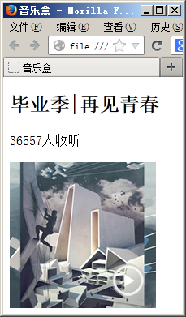
- HTML结构页面效果
- 定义CSS样式
搭建完页面的结构后，接下来使用CSS对页面的样式进行修饰。本节采用从整体到局部的方式实现图4-1所示的效果，具体如下：
- 定义基础样式
/*将页面中所有元素的内外边距设置为0*/
*{ padding:0; margin:0;}
上面的代码用于将页面中所有元素的内边距和外边距设置为0，以统一页面样式。
- 整体控制最外层大盒子
.all{
width:210px;
height:265px;
border:1px solid #E1E1E1;
margin:50px auto;
text-align:center;
}
上面的代码用于控制最外层的大盒子，其中第5行代码“margin:50px auto;”用于使大盒子在浏览器窗口中水平居中、上下和浏览器窗口有一定的距离，以方便查看。
- 控制文本模块
.header{
font-size:18px;
font-family:"微软雅黑";
height:40px;
line-height:40px;
border-bottom:1px dashed #E1E1E1;
}
.text p{
font-size:14px;
color:#CCC;
height:24px;
line-height:24px;
}
上面的代码用于控制文本模块的样式，其中第6行代码“border-bottom:1px dashed #E1E1E1;”用于为“毕业季…”这一部分文本添加下边框。
至此，完成图4-1所示音乐盒的CSS样式部分。刷新【example7】所在的页面，效果如图4-10所示。
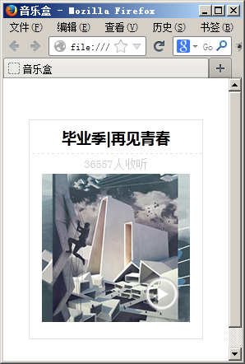
- CSS控制“音乐盒”效果

